**Soru3**

Sorumuzun simülasyonunu proteus programında çizdik;

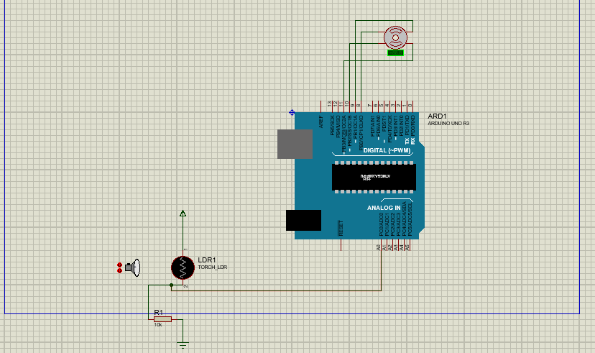

Elimizde 1 adet LDR ve 1 adet step motor bulunmaktadır.Uygulama başlatıldığından itibaren step motorumuz 4 saniye saat yönünde dönecektir.Sonra 2 saniye bulunduğu yerde kalıp tekrardan 4 saniye boyunca saat yönünün tersinde hareket edecektir. Bu olay LDR sensörüne hiçbir veri gelmediğinde gerçekleşecektir.Eğer step motor dönmeye devam ederken LDR sensörüne bilgi geldiyse step motor bulunduğu konumda kalacaktır.LDR’den veri gelmeye devam ettikçe step motor hiçbirşey yapmayacaktır.LDR’den gelen veri bittiğinde yani ışık olmadığında step motorumuz kaldığı yerden devam eder. Yani LDR’den veri geldiğinde step motor hareketsiz kalır , veri olmadığında ise step motor kaldığı yerden devam eder.

**NOT:** Soru3 klasörümüzün içinde Query3_KOD.txt bulunan txt dosyamızın içinde kodlarımız ve açıklama satırlarımız bulunmaktadır. Query2.pdsprj adında proteus simülasyon projemiz bulunmaktadır.Bu simülasyon dosyamızı çalıştırmamız için kodumuzu derledikten sonra oluşan hex dosyasını (bu .hex dosyasıda klasör içinde) proteusta yol göstererek simülasyonu kolayca çalıştırabilirsiniz.